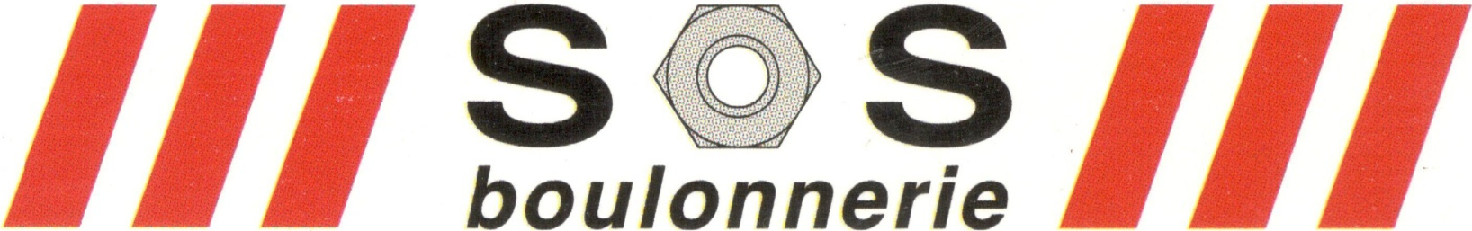

Abidjan, le 23 Mai 2023

A

Monsieur le DIRECTEUR DE LA SGCI

Objet : Confirmation d’opposition sur un chèque

Madame, Monsieur,

Suite à la perte du chèque N° 5780947 édité à l’ordre de NERE SARL d’un montant de 335 000 FCFA (Trois cent trente-cinq mille francs CFA) du 28/03/2023, je vous adresse ce courrier afin de vous confirmer l’opposition sur ce chèque.

En conséquence, je vous prie de bien vouloir bloquer le paiement du chèque susmentionné et de m’aviser des suites éventuelles.

En vous remerciant pour votre diligence, je vous prie d’agréer, Madame, Monsieur, l’expression de mes salutations distinguées.

LE GERANT

DENIS LANGLOIS